PODCAST
FRIEDMAN HAYEK CENTER
Proyecto y armado
Temporada 1 · 12 episodios · noviembre 2026 – junio 2027
Documento | Proyecto y armado del podcast
Contenido | Cronograma · Producto · Episodios · Audiencias · Set
Versión | 2.0 — 17/09/2026
Área | Friedman Hayek Center — UCEMA
Responsable de logística | Matías Biscayart
Documentos relacionados | 2. Presupuesto · 3. Flujo de producción, amenazas y oportunidades

1. Cronograma
Cadencia: una publicación cada 20 días. La grabación va entre 9 y 13 días antes de cada publicación, siempre martes, miércoles o jueves.
G | Día de grabación
P | Día de publicación
Evento | Actividad del FHC ya agendada

OCTUBRE 2026
L | M | X | J | V | S | D
 |  |  | 1 | 2 | 3 | 4
5 | 6 | 7 | 8 | 9 | 10 | 11
12 | 13 | 14 | 15 | 16 | 17 | 18
19 | 20 | 21 | 22  G E01 | 23 | 24 | 25
26 | 27 | 28 | 29  Ayn Rand | 30 | 31
NOVIEMBRE 2026
L | M | X | J | V | S | D
 |  |  |  |  |  | 1
2 | 3 | 4 | 5  P E01 | 6 | 7 | 8
9 | 10 | 11 | 12  G E02 | 13 | 14 | 15
16 | 17 | 18 | 19 | 20 | 21 | 22
23 | 24 | 25  P E02 | 26  A. Smith | 27 | 28 | 29
30
DICIEMBRE 2026
L | M | X | J | V | S | D
 | 1 | 2  G E03 | 3 | 4 | 5 | 6
7 | 8 | 9 | 10 | 11 | 12 | 13
14 | 15  P E03 | 16 | 17  G E04+E05 | 18 | 19 | 20
21 | 22 | 23 | 24 | 25 | 26 | 27
28 | 29 | 30 | 31
ENERO 2027
L | M | X | J | V | S | D
 |  |  |  | 1 | 2 | 3
4  P E04 | 5 | 6 | 7 | 8 | 9 | 10
11 | 12 | 13 | 14 | 15 | 16 | 17
18 | 19 | 20 | 21 | 22 | 23 | 24
25  P E05 | 26 | 27 | 28 | 29 | 30 | 31
FEBRERO 2027
L | M | X | J | V | S | D
1 | 2 | 3  G E06 | 4 | 5 | 6 | 7
8 | 9 | 10 | 11 | 12 | 13 | 14
15  P E06 | 16 | 17 | 18 | 19 | 20 | 21
22 | 23 | 24  G E07 | 25 | 26 | 27 | 28
MARZO 2027
L | M | X | J | V | S | D
1 | 2 | 3 | 4 | 5  P E07 | 6 | 7
8 | 9 | 10 | 11 | 12 | 13 | 14
15 | 16 | 17  G E08 | 18 | 19 | 20 | 21
22 | 23 | 24 | 25 | 26 | 27 | 28
29 | 30  P E08 | 31
ABRIL 2027
L | M | X | J | V | S | D
 |  |  | 1  G E09 | 2 | 3 | 4
5 | 6 | 7 | 8 | 9 | 10 | 11
12 | 13 | 14  P E09 | 15 | 16 | 17 | 18
19 | 20 | 21  G E10 | 22 | 23 | 24 | 25
26 | 27 | 28 | 29 | 30
MAYO 2027
L | M | X | J | V | S | D
 |  |  |  |  | 1 | 2
3 | 4  P E10 | 5 | 6 | 7 | 8 | 9
10 | 11 | 12  G E11 | 13 | 14 | 15 | 16
17 | 18 | 19 | 20 | 21 | 22 | 23
24  P E11 | 25 | 26 | 27 | 28 | 29 | 30
31
JUNIO 2027
L | M | X | J | V | S | D
 | 1 | 2  G E12 | 3 | 4 | 5 | 6
7 | 8 | 9 | 10 | 11 | 12 | 13
14  P E12 | 15 | 16 | 17 | 18 | 19 | 20
21 | 22 | 23 | 24 | 25 | 26 | 27
28 | 29 | 30

Reglas aplicadas
- Los 20 días se cuentan sobre la fecha de publicación, no sobre la de grabación.
- Si la publicación cae sábado o domingo, se corre al lunes siguiente.
- Las grabaciones de los episodios que se publican en enero se adelantan a una jornada doble el 17/12/2026: el podcast publica durante el receso sin que nadie vaya a la oficina en enero.
- E02 se publica el 25/11, un día antes de las Jornadas Adam Smith. Funciona como antesala y no hay grabación esa semana.
- E08 se corre al 30/03 por Semana Santa (Pascua 2027 cae el 28/03).
- Pendiente: validar feriados y fines de semana largos 2027 contra el calendario oficial. La grilla deja margen para correr E06, E08 y E11 sin romper la cadencia.

2. El producto

2.1 Formato
Atributo | Definición
Formato | Entrevista uno a uno, en profundidad
Duración publicada | 45 a 60 minutos
Material grabado | 75 a 90 minutos por sesión
Cadencia | Un episodio cada 20 días
Soporte | Video como principal; el audio se deriva del mismo master
Idioma | Español
Set | Fijo. El mismo set en los 12 episodios
Conducción | Un conductor estable durante toda la temporada

2.2 Estructura del episodio
# | Minuto | Bloque | Contenido
1 | 0:00 – 0:45 | Cold open | El mejor fragmento de la conversación, extraído en edición
2 | 0:45 – 2:00 | Presentación | Cortina, placa del FHC, presentación del invitado
3 | 2:00 – 15:00 | La persona | Cómo llegó hasta acá. Trayectoria, no currículum
4 | 15:00 – 40:00 | La idea | El núcleo temático del episodio
5 | 40:00 – 52:00 | La objeción | El contraargumento más fuerte a su posición, sin suavizar. Bloque obligatorio
6 | 52:00 – 58:00 | Cierre | Tres preguntas fijas que se repiten en los 12 episodios
7 | 58:00 – 60:00 | Llamado a la acción | Suscripción a la newsletter y próxima actividad del Center

2.3 Entregables por episodio
Entregable | Cant. | Destino | Responsable
Video completo | 1 | YouTube, formato "Expositor. Título" | Matías
Audio | 1 | Spotify · Apple Podcasts · YouTube Music | Matías
Clips verticales | 5 a 7 | Instagram Reels · TikTok · Shorts | Paz
Placa de portada | 1 | Canva, plantilla FHC | Paz
Carrusel de citas | 1 | Instagram · LinkedIn | Paz
Envío de newsletter | 1 | Perfit, segmentado por interés | Martina
Transcripción | 1 | Web del FHC (SEO) y accesibilidad | Martina
Ficha del invitado | 1 | Base Maestra, con contacto e interés | Matías

2.4 Total de la temporada
Videos | Audios | Clips | Newsletters | Transcripciones
12 | 12 | ~72 | 12 | 12
108 piezas de contenido publicadas en la temporada.

3. Episodios

3.1 Grilla de la Temporada 1
Ep. | Grabación | Publicación | Tema | Perfil target del invitado | Audiencia primaria
E01 | Jue 22/10/26 | Jue 05/11/26 | Por qué la economía no es lo que te contaron | Economista jefe de consultora o think tank, con oficio en medios. Alguien que explica bien, no necesariamente el más citado | Estudiantes
E02 | Jue 12/11/26 | Mié 25/11/26 | Emprender donde todo cambia | Fundador/a de PyME o scale-up, 5 a 15 años de trayectoria, que haya atravesado al menos una crisis | Emprendedores · Profesionales
E03 | Mié 02/12/26 | Mar 15/12/26 | La ley como límite al poder | Constitucionalista, juez o profesor de Derecho Público. Que hable claro, no en latín | Estudiantes de Derecho
E04 | Jue 17/12/26 (AM) | Lun 04/01/27 | De dónde venimos: historia de las ideas de la libertad | Historiador/a de las ideas o investigador con libro publicado | Comunidad de ideas
E05 | Jue 17/12/26 (PM) | Lun 25/01/27 | Qué hacer con lo que ganás: ahorro e inversión | Portfolio manager, analista de research o fundador de fintech de inversión | Profesionales jóvenes
E06 | Mié 03/02/27 | Lun 15/02/27 | Decir lo que no conviene: libertad de expresión y prensa | Periodista, editor o director de medio. Preferentemente alguien que haya pagado un costo por publicar algo | Comunidad de ideas · Prensa
E07 | Mié 24/02/27 | Vie 05/03/27 | Poder sin permiso: tecnología, cripto y descentralización | Founder o CTO del ecosistema cripto o fintech regional | Estudiantes · Tecnología
E08 | Mié 17/03/27 | Mar 30/03/27 | Reformar el Estado desde adentro | Ex funcionario técnico o cuadro de gestión pública, nacional o provincial | Profesionales · Institucional
E09 | Jue 01/04/27 | Mié 14/04/27 | Aprender de otra manera: educación, competencia y elección | Director/a de colegio o universidad con modelo alternativo, o fundador de edtech | Estudiantes · Docentes
E10 | Mié 21/04/27 | Mar 04/05/27 | La objeción: las críticas más serias al liberalismo | Filósofo político o académico que NO se identifique como liberal. Episodio deliberadamente incómodo | Comunidad de ideas
E11 | Mié 12/05/27 | Lun 24/05/27 | El país que exporta: agro, comercio internacional y apertura | Empresario agroexportador o especialista en comercio exterior | Emprendedores · Profesionales
E12 | Mié 02/06/27 | Lun 14/06/27 | Los que vienen: la generación que recién empieza | Joven de menos de 30: emprendedor, líder estudiantil o alumni del FHC | Estudiantes
Los nombres los pone el equipo. La columna de perfil define el tipo de invitado a buscar, no la persona.

3.2 Audiencias
Audiencia | Perfil | Dónde consume | Qué busca
A1 · Estudiantes universitarios (18 a 28) | Grado y posgrado en Economía, Derecho, Negocios y Ciencia Política, de universidades públicas y privadas de todo el país | YouTube y Spotify, en el celular, en viajes y tiempos muertos | Entender cómo se aplica lo que estudian y ver a alguien que hizo el camino que ellos empiezan
A2 · Profesionales jóvenes (25 a 40) | Sector privado, consultoría, finanzas y tecnología. CABA, AMBA e interior | Audio a 1.5x, manejando o entrenando. LinkedIn | Conversación de nivel, sin explicaciones básicas
A3 · Emprendedores y PyMEs (30 a 50) | Dueños de negocios y fundadores, con o sin formación económica formal | YouTube y podcast en audio. Grupos de WhatsApp sectoriales | Casos concretos de gente que construyó algo en condiciones difíciles
A4 · Comunidad de ideas en español (20 a 45) | Argentina, Chile, Perú, Colombia, México, Uruguay y España | YouTube por algoritmo. X. Otros podcasts del ecosistema | Material original en español, no traducido
A5 · Alumni y comunidad UCEMA | Egresados y asistentes históricos a las actividades del Center. Ya están en la Base Maestra | Perfit. Spotify | Continuidad con lo que ya conocen del FHC
A6 · Institucional | Donantes, sponsors, prensa, fundaciones y think tanks afines, docentes | Envío directo y reporte trimestral | Consistencia y producción cuidada como señal de que el FHC es un socio serio
A1 a A4 son las audiencias de crecimiento: están mayormente fuera de la universidad y fuera de la base actual. A5 y A6 son las audiencias de sostén.

3.3 Criterios para elegir a los invitados

Balance de la grilla
Criterio | Regla
Rubro | Máximo 3 economistas en los 12 episodios. El valor del formato está en la diversidad de oficios
Género | Mínimo 4 de 12 invitadas mujeres
Edad | Al menos 3 invitados de menos de 40 años
Origen | Al menos 2 del interior o del exterior. Se pueden grabar en remoto
Postura | Al menos 1 invitado que no comparta la posición del Center, planteado en serio
Vínculo previo | Al menos 6 de 12 con relación previa con UCEMA o el FHC: sube la tasa de aceptación y baja el costo de conseguirlos
Origen institucional | Máximo 6 de 12 provenientes del círculo UCEMA. El resto, de fuera

Qué hace a un buen invitado
Criterio | Qué mirar
Conversa | Hay gente brillante que en cámara no funciona y perfiles medios que son excelentes entrevistados. Ver antes un video suyo hablando, no leer su CV
Tiene una historia | Algo que le pasó, no solo algo que piensa. El bloque 3 del episodio necesita material
Banca la objeción | El bloque 5 es obligatorio. Alguien que se incomoda con una repregunta no sirve para este formato
Convoca o aporta | O trae audiencia propia, o trae un tema que nadie más puede contar. Si no cumple ninguna de las dos, no entra
Disponibilidad real | Confirmación por escrito con fecha y hora. Una intención verbal no reserva la fecha

Filtros de descarte
- Chequeo reputacional previo obligatorio antes de confirmar. Ante duda, se consulta con coordinación.
- No se invita a nadie que condicione los temas o pida ver las preguntas exactas por adelantado.
- No se invita a nadie en campaña electoral activa durante la ventana de publicación del episodio.

4. El set
El set tiene que cumplir dos funciones: que la grabación se vea y se escuche bien, y que el invitado esté cómodo. Una persona incómoda da respuestas cortas y cuidadas.
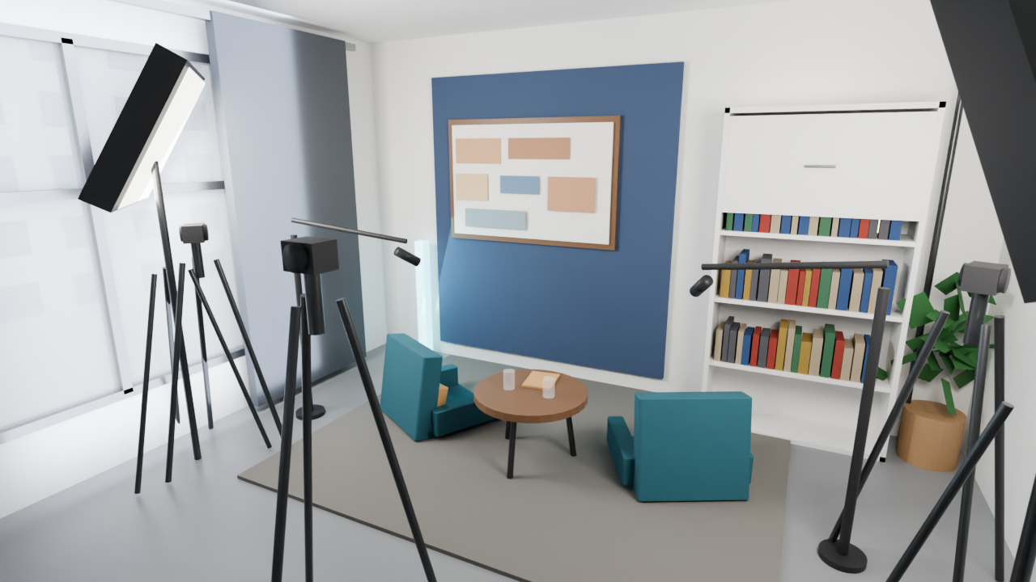
Referencia 1 — El set montado en la sala: butacas enfrentadas, fondo con biblioteca y panel de color, luz principal difusa y las tres cámaras en posición.
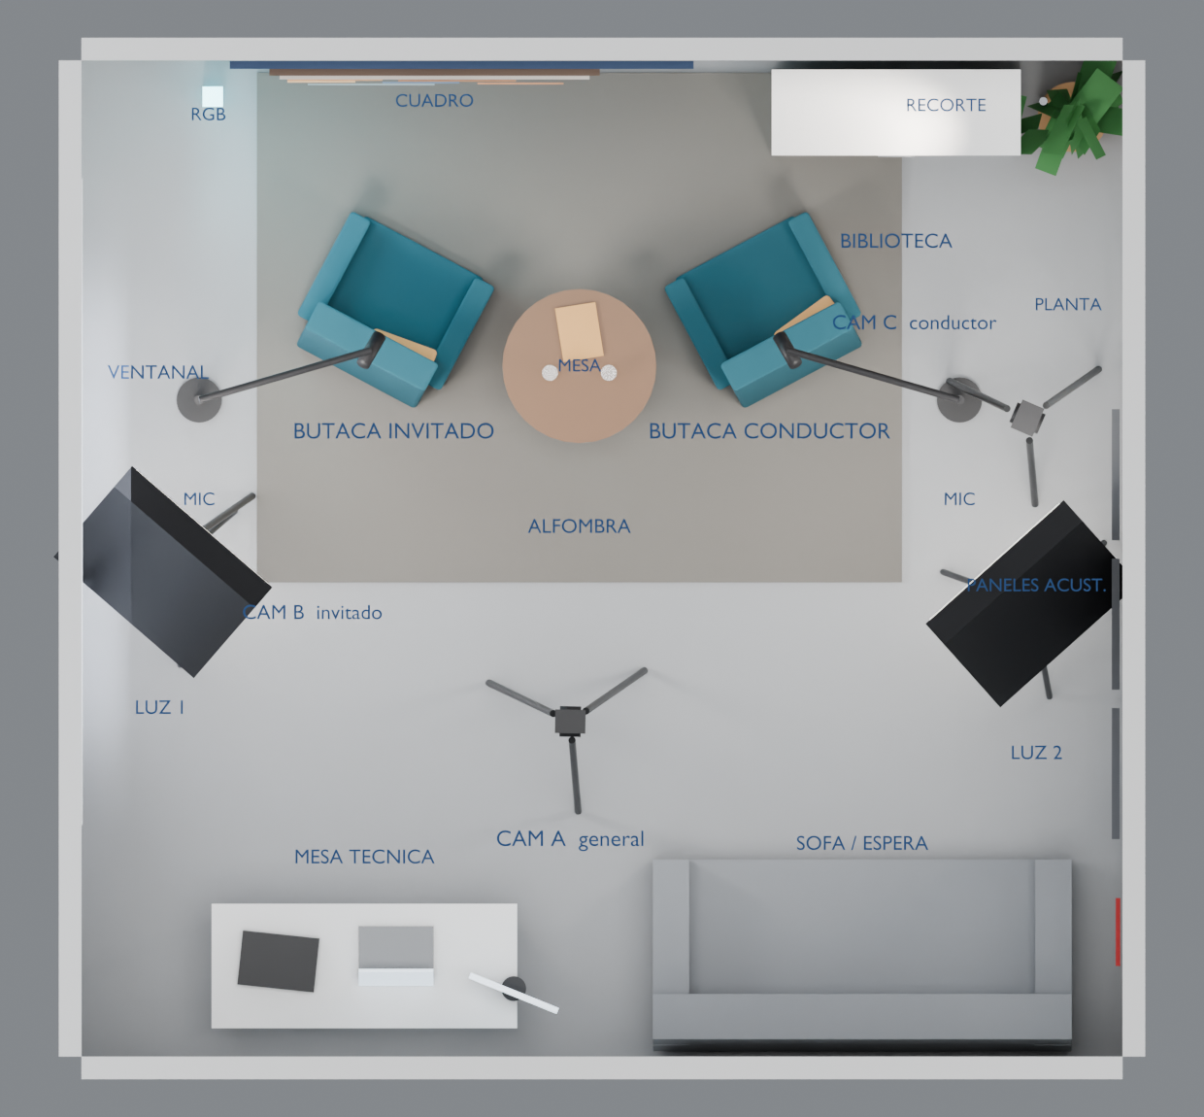
Referencia 2 — Plano en planta con la ubicación de cada elemento: butacas, cámaras, luces, micrófonos, mesa técnica y área de espera.
Render 3D del set propuesto, modelado sobre las medidas y los elementos de la sala de la oficina: paredes blancas, piso gris, ventanal con marco de aluminio, biblioteca blanca y sofá gris ya existentes. El sofá se reubica como área de espera.

4.1 El espacio
Requisito | Detalle
Superficie | 20 a 35 m². Más grande suena hueco, más chica no entra el equipo
Ruido | Lejos de pasillos de circulación y ascensores. El aire acondicionado tiene que poder apagarse durante la toma: los splits arruinan el audio
Luz natural | Ventanas tapables con cortinado. La luz natural cambia durante la grabación y descalza los planos entre cámaras
Electricidad | Mínimo 4 tomas de corriente accesibles
Asignación | Idealmente permanente. Armar y desarmar el set cuesta unas 3 horas por episodio, es decir 36 horas en la temporada. Con el espacio fijo baja a 30 minutos de puesta a punto

4.2 Mobiliario y ambientación
Elemento | Cant. | Función
Butacas individuales | 3 | Dos en uso y una de repuesto. Individuales y no un sofá de dos cuerpos: el sillón compartido obliga a girar el cuerpo y se ve mal. Respaldo medio, sin apoyacabezas alto
Mesa ratona baja | 1 | Para vasos, agua y notas. Baja, para que no corte el plano
Biblioteca o estantería de fondo | 1 | El fondo con profundidad es lo que separa un set de una oficina. Libros del Center, objetos, color
Plantas | 2 a 3 | Rompen la geometría del fondo
Mesa auxiliar técnica | 1 | Consola, notebook y monitor, fuera de plano
Perchero | 1 | Detalle chico, se agradece mucho
Banner o placa con identidad FHC | 1 | Fondo secundario para fotos y para el plano de apertura
Sofá existente | 1 | Se reubica como área de espera del invitado. No hace falta comprarlo

4.3 Acústica
Elemento | Cant. | Función
Paneles acústicos | 12 | Sobre paredes laterales y detrás de cámara. La inversión más barata con más impacto en la calidad percibida
Alfombra | 1 | No es decoración: absorbe el rebote del piso, que es la primera causa de eco en una sala con piso duro
Cortinado pesado | 1 juego | Tapa ventanas y suma absorción

4.4 Video
Elemento | Cant. | Función
Cámara mirrorless con lente | 3 | Cam A: plano general. Cam B: primer plano del invitado. Cam C: primer plano del conductor
Trípodes | 3 | Uno por cámara, con altura fija y repetible
Tarjetas de memoria de alta velocidad | 6 | Dos por cámara. Nunca se graba sobre la tarjeta del episodio anterior sin haber respaldado
Alimentación continua (dummy battery) | 3 | 90 minutos de grabación agotan una batería
Monitor de referencia | 1 | Control de encuadre y foco durante la toma
Claqueta | 1 | Sincronizar tres cámaras sin una marca clara cuesta horas de edición

4.5 Audio
Elemento | Cant. | Función
Micrófonos dinámicos de podcast | 4 | Dos en uso, dos de respaldo y para episodios de tres personas. Dinámicos y no condenser: rechazan mucho mejor el ruido de sala
Brazos articulados | 4 | Acercan el micrófono a 15 cm de la boca sin ocupar la mesa
Interfaz o consola de podcast | 1 | Graba cada micrófono en un canal separado, que es lo que permite corregir niveles dispares en edición
Auriculares cerrados | 4 | Para el operador y para los participantes
Cables XLR | 6 | Cuatro en uso y dos de repuesto
Filtros anti-pop | 4 | Eliminan el golpe de las consonantes explosivas, que después no se saca
Grabador de respaldo | 1 | Graba en paralelo. Cuesta poco y evita perder una entrevista entera

4.6 Iluminación
Elemento | Cant. | Función
Panel LED bicolor con softbox | 2 | Luz principal difusa para cada participante
Panel LED chico | 1 | Luz de recorte desde atrás: separa al sujeto del fondo y evita la imagen plana
Luz de fondo RGB o lámpara de ambiente | 1 a 2 | El elemento más barato que más produce la imagen
Trípodes de luz | 3 | Altura fija y repetible entre episodios
Difusores y banderas | 1 juego | Para que la luz no encandile al invitado

4.7 Posproducción
Elemento | Cant. | Función
Notebook o PC de edición | 1 | 16 GB de RAM como mínimo para trabajar video multicámara sin sufrir
Disco SSD externo 2 TB | 1 | Material bruto y archivo de temporada. Cada episodio genera entre 80 y 120 GB
Lector de tarjetas | 1 | Descargar por cable desde la cámara triplica el tiempo de respaldo
Monitor secundario | 1 | Línea de tiempo y previsualización en pantallas separadas
Software de edición | 1 | DaVinci Resolve en su versión gratuita alcanza, o Premiere si hay licencia institucional

4.8 Publicación
Elemento | Cant. | Función
Hosting de podcast | 1 | Distribuye a Spotify, Apple y el resto, y da las métricas de audio
Transcripción automática | 1 | Subtítulos y texto publicable en la web para posicionamiento
Música y cortinas con licencia | 1 | Música sin licencia genera reclamos de copyright que afectan al canal entero, no solo al episodio
Nombre y dominio | 1 | Marca, dominio y usuarios de redes reservados antes del primer episodio

4.9 Lo que no está en ninguna lista de equipos
- Agua sin gas y café listos antes de que llegue el invitado, no durante.
- Diez minutos de charla previa sin cámaras prendidas. Es donde se relaja el invitado y donde aparecen los mejores temas.
- Cartel de "Grabando" en la puerta.
- Toallitas de papel mate para el brillo en la frente bajo las luces.
- Celulares en silencio y fuera de la mesa, incluido el del invitado.
- Un regalo institucional al cierre. Cierra la visita en buenos términos y abre la puerta para la próxima.

